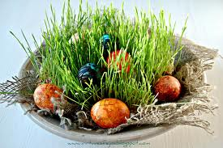
VELYKOS. SIMBOLIKA IR REIKŠMĖ

VELYKOS - gamtos atbudimo, pavasario džiaugsmo ir linksmybių šventė. Senovės lietuviams tai buvo didžioji pavasario šventė, kuri dabar atitinka krikščionių Velykų laiką. Ji kilnojama - švenčiama pirmąjį mėnulio pilnaties sekmadienį po pavasario lygiadienio. Velykų pavadinimas kilęs iš žodžio „vėlės“. Seniau buvo tradicija tą dieną lankyti mirusiųjų kapus, nunešti jiems maisto - kiaušinių. Mūsų protėviai tikėdavo, kad mirusiųjų vėlės išlenda su atgimstančia gamta, pasitraukia po pirmojo Perkūno.

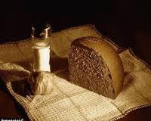
Įdomios, labai įvairios Velykų bažnytinės apeigos, kurios prasideda didžiosios savaitės viduryje. Sudedamoji dalis - Didysis pasninkas (nuo didžiojo trečiadienio iki Velykų). Žinomos didžiojo trečiadienio silkių išvarymo apeigos. Jos primena, kad seniau per šį pasninką net silkes būdavo draudžiama valgyti.

Didįjį ketvirtadienį nutyla (užsigavi) net bažnyčių vargonai. Tai tęsiasi iki šeštadienio. Bažnyčioje skambinama tik tarškučiais. Tą dieną sargyboje prie Kristaus karsto budi jaunimas.

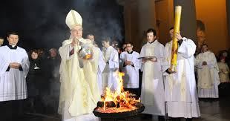
Didįjį šeštadienį pagal tradiciją bažnyčioje šventinamas vanduo ir ugnis. Žmonės (dažniausiai jaunimas) pasiima laužo ugnelės ir nešasi namo, kad ja įžiebtų savo namų židinio ugnį. Skolintis Velykų ugnies nepriimta, nes tikima, kad tokia ugnimi užkūręs židinį, gali namus sudeginti. Iš bažnyčios parsinešama ir šventinto vandens, kuriuo pašlakstomi visi namiškiai, sodyba ir jos pastatai, gyvuliai, o likęs vanduo daug kur supilamas į šulinį, kad vanduo visada būtų švarus ir sveikas.

Sulaukus sekmadienio ryto, žmonės eina į bažnyčią.
Parėjusieji iš bažnyčios namo, pasveikina su šventėmis namiškius ir kartu su visa šeima sėda už šventinio stalo. Pirmąją Velykų dieną į svečius, jei nėra pakviesti, niekas nevaikšto.
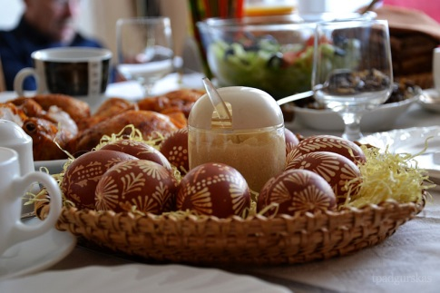
Margučiai puošia velykinį pusryčių stalą

Didžiosios linksmybės, pramogos prasideda antrąją Velykų dieną.
Trečioji Velykų diena - (Ledų diena). Ji pas mus jau primiršta.

ATVELYKIS - dar vadinamas Velykėlėmis. Švenčiamas pirmąjį sekmadienį po Velykų. Tą dieną ridenami kiaušiniai, supamasi sūpynėse, krikšto motinos lanko savo krikšto vaikus.
Iki pat šiol Velykų simbolis ir pagrindinis patiekalas - kiaušinis. Kodėl?
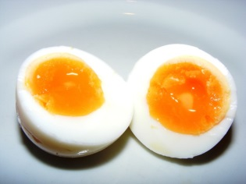
Kiaušinis nuo pagonybės laikų simbolizuoja gyvybės atsiradimą, vaisingumą, kosmosą. Žmonės tikėdavo, kad pradaužus kiaušinį iš jo išlenda gemalu pasivertusios gyvatės gyvybė.
Kiaušiniams mūsų protėviai priskirdavo nemažai gydomųjų galių. Tikėta, kad jie gydo žaizdas, o žaliais kiaušiniais gydytas moterų nevaisingumas. Velykų kiaušiniams būdavo priskiriamos ypatingos galios.
Tikėta, kad Velykų kiaušinius užkasus laukuose, pastarieji tais metais duos gerą derlių.
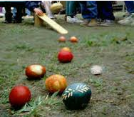
Gyvatės laikytos požemio gyventojomis. Tikėta, kad jos globoja derlių, pasirodžiusios pavasarį, prikelia augmeniją ir gyvūniją. Žmonės buvo įsitikinę, kad ir mirusiųjų vėlės iš anapus žemėje pasirodo gyvatės pavidalu. Margučių ridenimas pažeme per Velykas simboliškai reiškia žemės gyventojų - gyvačių - budinimą.

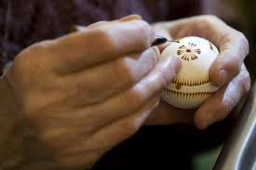
Kiaušinių marginimas: Nuo seno tikėta, kad jis turi magiškos galios. Lietuvoje rasta margintų kiaušinių, kurie mus pasiekė dar iš XIII a. Lietuvoje kiaušiniai dažniausiai marginami rašytiniu, skutinėtiniu ir tepliotiniu būdu. Kiaušiniai marginami Velykų šeštadienį. Saulučių skutinėjimas ant kiaušinių - tai viltis, kad metai bus saulėti, žvaigždučių skutinėjimas - laukams netrūks šviesos nei dieną, nei naktį, žalčiukų skutinėjimas - pavasarį pabus gyvybė. Raudona kiaušinių, jų raštų spalva simbolizuoja gyvybę, žalia - bundančią augmeniją, geltona - prinokusius javus, juoda - žemę, mėlyna - dangų.
Namuose saugomi margučiai turėdavo saugoti sodybą nuo Perkūno.
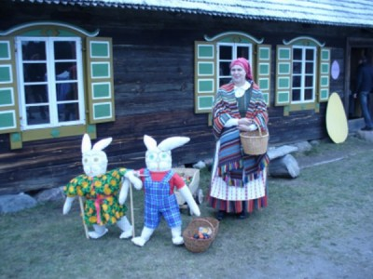
Velykė, velykų bobutė - velykų personažas.
Seniau Velykų rytą vaikai prabudę dažnai rasdavo ant namų palangės padėtų dovanų - po du kiaušinius. Tai būdavo Velykės dovana. Vaikai tikėdavo, kad ji, anot mažylių tėvelių pasakojimų, gyvena kažkur pamiškėje, moka gražiai marginti kiaušinius, atėjus pavasariui, primargina jų daugybę, sudeda visus į vaško arba cukraus vežimą, pasikinko į jį miško ilgaausius ir išvažiuoja pas gerus vaikus. Naktį visus juos aplanko ir apdovanoja.
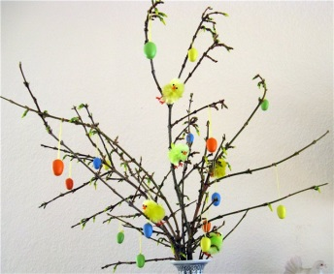
Velykų eglutė: Seniau ji daug kam būdavo įprasta. Ją žmonės patys pasidarydavo: prie tiesios šakos pririšdavo eglės šakeles, padarydavo eglutės formos medelį, jį papuošdavo pavasarį išsprogusiais žilvičio kačiukais, forminiais sausainukais, popieriniais paukščiukais, gėlytėmis, medelyje padarydavo lizdelių, į juos įstatydavo po 9-12 kiaušinių. Tikėta, kad Velykų eglutės kiaušiniai žmogui neša laimę.

Pramogos, apeigos

Miegančiųjų žadinimas, velykavimas: Iki Velykų kiekvienas stengiasi, kad išsprogtų jo iš pamiškės parsineštos beržo šakelės. Velykautojai stengiasi prabusti anksti ryte ir, pasiėmę išsprogusias beržo šakeles, nuplakti (pažadinti) kitus. Tie, kuriuos užtinka bemiegančius ir nuplaka, turi duoti velykautojui bent po kiaušinį.

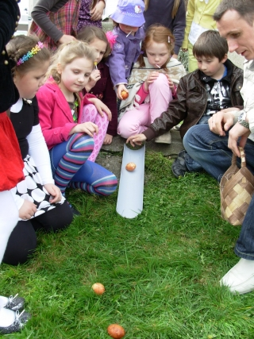
Kiaušinių ridinėjimas: Ridinėjama visoje Lietuvoje ir ne bet kaip, o per specialiai padarytą lovelį. Visi stengiasi toliausiai nuridenti savo kiaušinį, nes tik taip įmanoma tapti nugalėtoju ir pavasarį patikėti, kad tie metai tau bus tikrai laimingi, kad viskas puikiai seksis.

Kiaušinių mušimas: Žaidime dalyvauja tiek vaikai, tiek jauni, tiek ir seni. Žaidimo esmė - išsiaiškinti tą, kuris moka išsirinkti stipriausią kiaušinį (medinis, kitas, dirbtinai sutvirtintas, sustiprintas kiaušinis netinka).

Kiaušiniavimas: Kiaušiniauti įprasta tik mažamečiams vaikams (iki 7-8 metų amžiaus). Atėjęs į svečius, vaikas turi padeklamuoti posmą „Aš mažas vaikelis, kaip pupų pėdelis, prie … (slenksčio?) stoviu, kiaušinuko noriu“. Po to jis turi įsikišti pirštą į burną ir laukti. Tai ženklas, kad vaikas nori vieno kiaušinio. Jei įsikiši du pirštus, reiškia, kad prašai dviejų. Daugiau gvieštis nereikėtų, nes kuklumas puošia ir mažus vaikus…

Dėdinėjimas: Jaunuoliai per Velykas pramogaudami prasimano ir dėdinėti - eiti pas merginas prašyti kiaušinių. Viskas gerai, jei mergina tais kiaušiniais iš anksto yra apsirūpinusi, o jei ne, vyriokai gali paimti ją už parankių, nuvesti į vištidę ir patupdyti į vištos gūžtą, kad ši kiaušinį išperėtų…
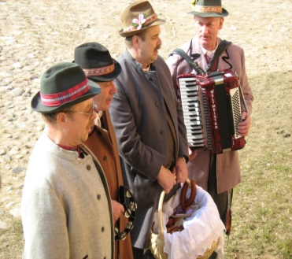
Lalavimas: Tradicinė Velykų apeiga. Kaimo gyventojai pasiimdavo barškalus, eidavo apie laukus ir barškindami dainuodavo dainas, kurių priedainiuose būdavo „ai lalu lalu“, „ei lalo“ ir kt. Taip, lalautojų supratimu, jie kviesdavo visas dangaus ir žemės galias, kad šios laukams ir jų šeimininkams lemtų gerą derlių, sotų gyvenimą. Kartu lalauninkai prisirinkdavo ir įvairiausių vaišių, kuriomis žmonės juos apdovanodavo už dainas ir palinkėjimus.

Laistymasis vandeniu: Šis Velykų paprotys nuo seno žinomas ir Žemaitijoje. Balys Buračas knygoje „Lietuvos kaimo papročiai“ (Vilnius, „Mintis“, 1993, p. 208) aprašo Betygalos apylinkėse užrašytą Velykų ryto laistymosi vandeniu tradiciją, kai anksti ryte vaikinai eidavo vandeniu laistyti merginų. Eidami nešdavosi butelį vandens, su šventėmis pasveikindavo sutiktuosius, o užėję į trobą, kurioje gyvendavo merginos, paspausdavo rankas šeimininkams, o sveikindami moteris ir merginas, joms į delnus po truputį įpildavo vandens, po to tuoj pat vandenį nušluostydavo rankšluosčiu. Tokius laistytojus šeimininkai sodindavo už vaišių stalo.

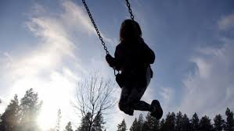
Supimasis sūpuoklėse: Dabar tai dažniausiai tik vaikų ir jaunimo pramoga, o seniau supdavosi ir vyresnio amžiaus žmonės. Tikima, kad kuo aukščiau per Velykas įsisupsi, tuo aukštesni bus linai, tuo ilgesnis jų pluoštas. Supantis dainuojamos sūpuoklinės dainos. Sūpynės dažniausiai įrengiamos ant kalnelių, tarp dviejų greta augančių medžių.
Išsamiai raseiniečių žemaičių Velykas knygoje „Lietuvos kaimo papročiai“ aprašo Balys Buračas (p. 215-217). Čia jis nurodo, kad Velykų dieną yra daug visokių draudimų:
* Velykų dieną negalima ilgai miegoti - galvą ilgai skaudės.
* Skaudės galvą ir jei Velykų dieną galvą šukuosi (šukuok tik Velykų išvakarėse).
* Nedera pirmąją Velykų dieną į svečius vaikščioti. Jei vis dėlto kas nors ateina, tam reikia duoti kailinius blusinėti.
* Per Velykas negalima žemės judinti ar kitaip ardyti, nes priešingu atveju vasarą ledai javus išmuš.

Neužmiršk, kad...

* Velykų dieną reikia šaudyti į viršų (Žemaitijoje seniau šaudydavo net bažnyčių šventoriuose). Taip nubaidysi nuo gyvenvietės, namų visas negandas, piktas dvasias.
* Jei Velykų rytą, dar prieš saulėtekį, nusiprausi šaltu vandeniu, jokie skauduliai neaugs.
* Velykų rytą nuluptų kiaušinių kevalus sudeginsi krosnyje - naminiai paukščiai geriau iš kiaušinių risis.
* Kad namuose visus metus būtų skalsa, pirmąjį nuluptą kiaušinį prie Velykų stalo supjaustyk į tiek dalių, kiek už stalo sėdi žmonių, visiems jiems po dalelę to kiaušinio padalink.
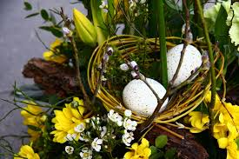
Šaltiniai:
http://ars.mkp.emokykla.lt/liet_tautodaile/marguciai.htm
„ŽEMAIČIŲ ŽEMĖS" ŽURNALAS. 2003 m. Nr. 1
Žarskus A. Pavasario virsmas. Velykos.

